附件5：

坪河雅苑公共租赁住房选房服务指引

本次坪河雅苑公共租赁住房选房将于2022年4月20日至4月29日（含周末）在龙岗区龙城街道飞扬路与清霞路交汇处，天昊华庭西北侧临街商铺160-32号（凯里亚德酒店旁边，交通指引详见附件）进行，签约及办理入住手续时间另行通知。
因疫情防控需要，每个选房家庭仅限1人到场参加选房。请参加选房的人员，规范佩戴口罩、勤洗手，保持社交距离，做好个人防护，配合做好健康监测。进入选房现场的所有选房人员须出示24小时内核酸阴性证明，健康码须为绿码，行程卡近14天无中高风险地区及所在地市、社区暴发疫情地市旅居史，体温<37.3℃，仔细阅读并现场签署《防疫承诺书》。
合格认租申请家庭请按如下指引办理相关事项：
所需证件及资料

序号 | 所需证件及资料 | 形式及份数 | 用途
1 | 申请人身份证 | 原件  复印件（1份） | 用于办理选房手续。
2 | 共同申请人身份证 | 原件  复印件（1份） | 申请人委托共同申请人或监护人选房时须提供。（申请人为残疾人且委托监护人的，需提供残疾证及监护人身份证原件）  授权委托书范本附后。
3 | 申请人本人签名并加盖指模确认的授权委托书 | 原件（1份）
办理时间和地点

事项 | 时间 | 地点
选房 | 2022年4月20日至4月29日（含周末） | 龙岗区龙城街道飞扬路与清霞路交汇处，天昊华庭西北侧临街商铺160-32号（凯里亚德酒店旁边）
★申请人具体选房场次详见选房排期表（附件4）。

选房指引

选房规则
◆ 申请人按最终公示的选房排位顺序依次选择对应面积的住房。
◆ 申请人未按时参加选房的，按以下规则依序补选房：
申请人过号未到、但在安排场次选房结束前到场的，待安排场次选房结束后，按选房排位顺序先后补选房；
申请人安排在上午场第一场选房但未到场，在上午场第二场选房结束前到场的，在上午场第二场选房及上午场第二场补选房结束后，按选房排位顺序先后补选房；
申请人安排在下午场第一场选房但未到场，在下午场第二场选房结束前到场的，在下午场第二场选房及下午场第二场补选房结束后，按选房排位顺序先后补选房；
申请人安排在上午场选房但未到场，在当日下午场选房结束前到场的，在当日下午场选房及当日下午场补选房结束后，按选房排位顺序先后补选房；
申请人在安排场次当日选房结束前仍未到场的，视为自动放弃选房资格。
选房流程
◆ 签到等候
选房人到达现场后，凭身份证件原件先在天昊华庭西北侧临街商铺160-32号签到处签到，仔细阅读并签署《防控承诺书》，领取《选房通知单》等资料，再到等候区，等待电脑系统叫号。
◆ 呼叫验证
电脑系统将按照排位顺序呼叫（每位呼叫3次，未签到的仅人工呼叫1次），选房人应于被呼叫后，带齐所需证件、资料到验证处进行身份验证，验证通过后准备预选房。
如果同一个排位号有多人并列时，电脑系统将呼叫抽签，参与抽签的选房人共同参加抽签；系统根据抽签结果按先后顺序呼叫选房人预选房。
◆ 预选房号
选房人由工作人员指引，在电脑系统中预选房号，最多可预选5个房号。
◆ 正式选房
当前一个选房人确认完成选房后，工作人员按排位顺序呼叫预选房人前去正式选房。选定房号后，选房人应即时在《选房确认书》上签字并加盖指模确认，即完成选房。
选房注意事项
◆ 请申请人按照选房排期表规定的时间参加选房。选房人应在所属场次开始前20分钟到场，以便了解选房操作流程和房源动态。
◆ 现场选房人应为申请人本人；申请人本人确不能到场的，可书面委托成年的共同申请人（申请人为残疾人的，也可委托监护人）选房，授权委托书由申请人本人签名并加盖指模。
◆ 本次选房程序设预选环节，选房人最多可预选5个房号。
◆ 每户申请家庭选房时间不超过三分钟。房号一经选定并签字确认，不得调换。
◆ 每日选房结束后，深圳市住房保障署将于当日24:00前，在深圳市住房和建设局网站—>政务服务—>服务主题—>住房保障服务—>选房结果公示，公布当天选房结果及剩余房源情况。因选房时间有限，为尽快选到合适的房源，请申请人根据排位情况，结合网上每日发布的房源信息，预先考虑好预选方案。
温馨提示

◆ 因疫情防控需要，每个选房家庭仅限1人到场参加选房，请老人和小孩不要前往选房现场。
◆ 坪河雅苑物业管理费标准为2.88元/月•平方米。
◆ 租金和物业管理费由承租人缴交，起算时间另行通知。

坪河雅苑小区地址：坪山区龙田街道竹坑片区金牛东路南侧，坪河北路与茜竹路交汇处
深圳市住房保障署业务咨询电话：0755-88631666。接听时间：9:00-12:00，14:00-18:00（工作日）。
选房流程图

防疫承诺书

公租房选房现场是疫情防控重点场所，为确保选房现场疫情防控工作万无一失，切实保障全体选房人员身体健康和选房工作顺利开展，现郑重承诺如下：
一、本人及共同居住人无诊断为确诊病例或无症状感染者、被判定为密接或次密接者、健康码红码、黄码，且近14天无中高风险地区及所在地市、社区暴发疫情地市旅居史等情形。
二、本人及共同居住人无咽痛、干咳、发热、乏力、嗅觉减退等不适症状。
三、本人及共同居住人在选房前有24小时核酸检测且为阴性记录，选房期间全程佩戴口罩，在指定区域等候选房，不扎堆，与其他选房人员保持1米以上距离，咳嗽及打喷嚏时注意遮挡等。
如健康管理不到位、瞒报、谎报、漏报本人相关信息等，引起病毒传播或有选房现场传播严重危险，乃至构成妨害传染病防治罪的，依法承担相关责任。

选房人签字（手印）：

年 月 日

授 权 委 托 书

委托人： 身份证号码：
住址：

受托人： 身份证号码：
住址：

委托人现委托 全权代理深圳市坪河雅苑公共租赁住房选房事宜。委托期限至本次公共租赁住房选房工作结束之日止。受托人不得转委托。

委托人（手印）：
年 月 日

附件：

坪河雅苑公共租赁住房选房地址交通指引

坪河雅苑公共租赁住房选房安排在：深圳市龙岗区龙城街道飞扬路与清霞路交汇处天昊华庭小区西北侧临街商铺160-32号（凯里亚德酒店旁边）。选房现场仅有少量停车位，建议绿色出行，选房家庭可选择以下任意一种形式前往选房现场，请认真阅读以下事项：
一、乘坐地铁+公交车（请密切留意最新公共交通信息）
1.您的位置——地铁3号线爱联站——步行至爱联地铁站公交站乘坐M320路/M322路公交车——中海康城国际站下车，步行至坪河雅苑公共租赁住房选房现场。
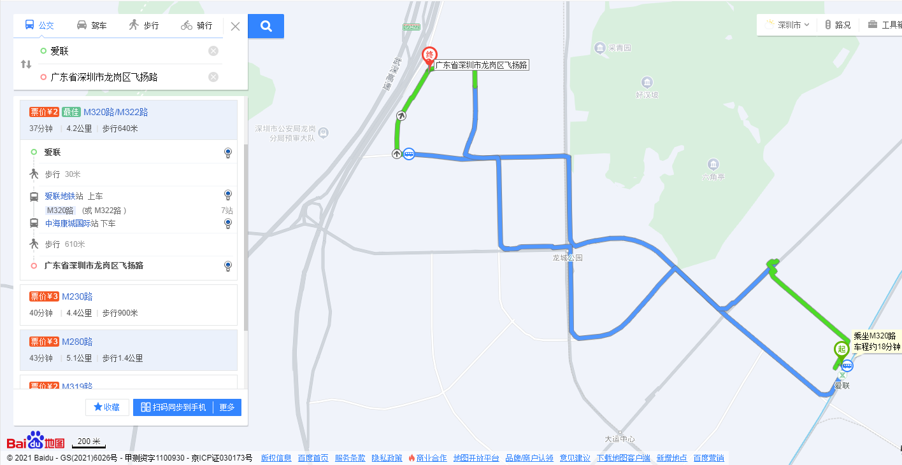
2.您的位置——地铁3号线吉祥站——步行至吉祥地铁站②站 乘坐M320路公交车——中海康城国际站下车，步行至坪河雅苑公共租赁住房选房现场。
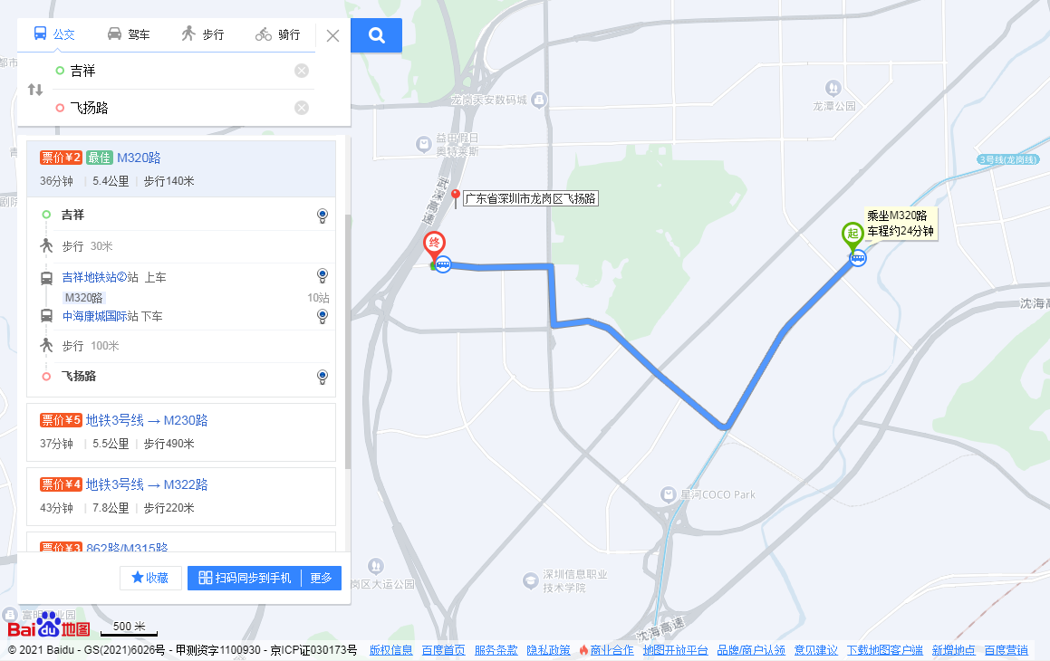

二、乘坐公交车（请密切留意最新公共交通信息）
1.您的位置——天昊华庭公交站（E5路;M317路）下车，步行至坪河雅苑公共租赁住房选房现场。
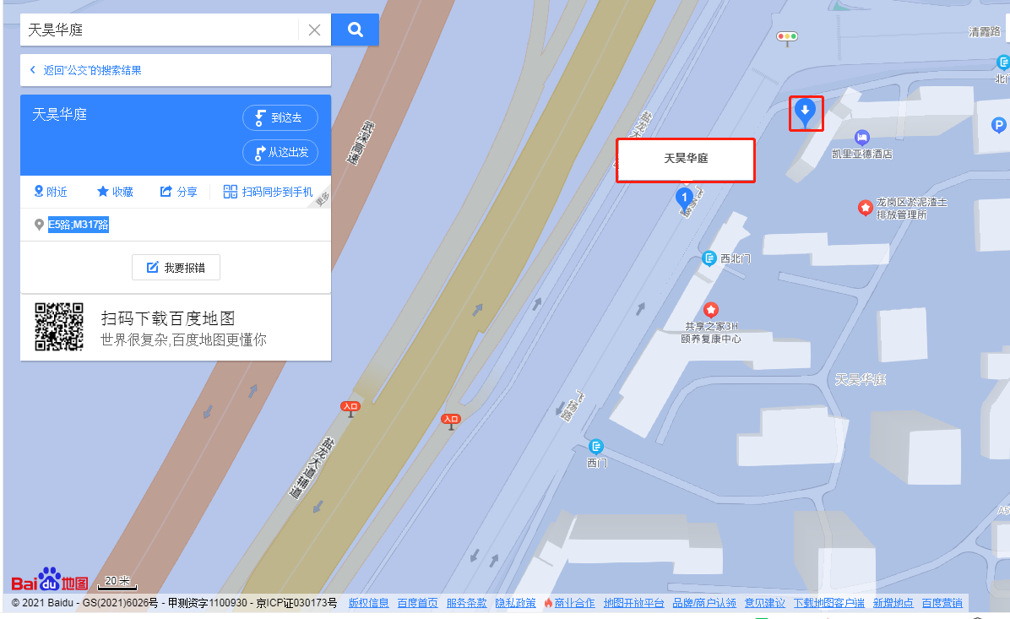
2.您的位置——福安学校北公交站（M280路;M386路;M569路）下车，步行至坪河雅苑公共租赁住房选房现场。

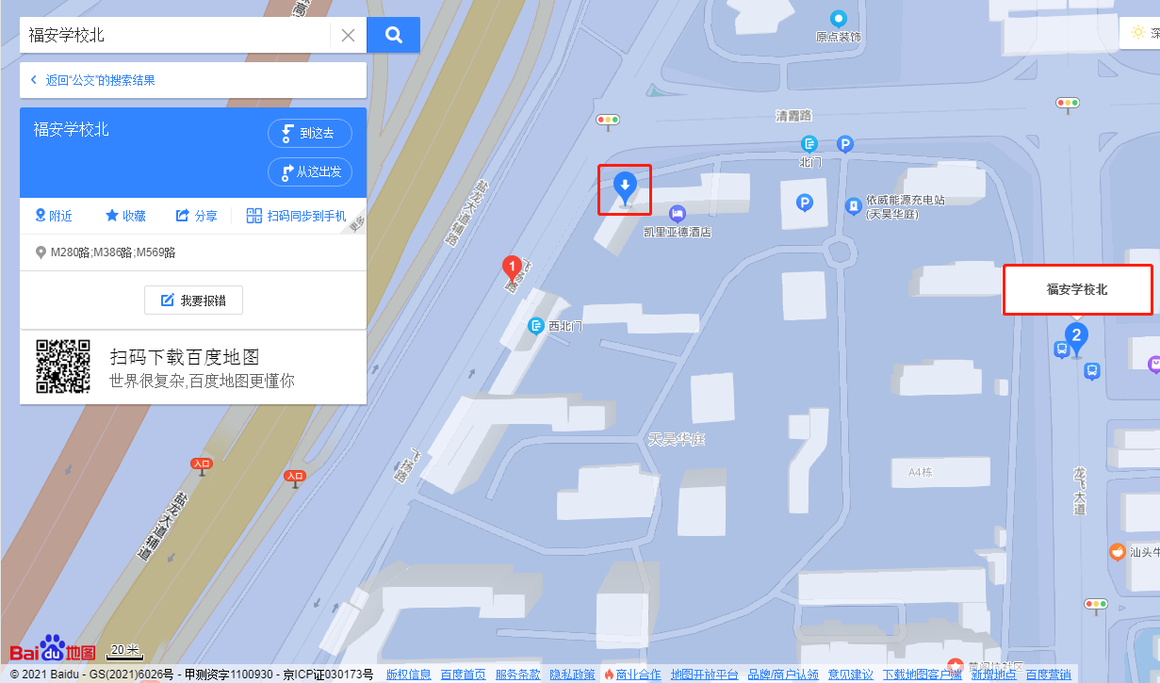

三、自驾车或乘坐出租车（现场仅有少量停车位，请密切留意最新交通路况信息）
1．从福田出发：北环大道速—水官高速—盐龙大道—飞扬路—坪河雅苑公共租赁住房选房现场。
2.从罗湖出发：丹平快速—水官高速—盐龙大道—飞扬路—坪河雅苑公共租赁住房选房现场。
3.从宝安出发：南坪快速/北环大道—水官高速—盐龙大道—飞扬路—坪河雅苑公共租赁住房选房现场。
4.从龙华出发：沈海高速—盐龙大道—飞扬路—坪河雅苑公共租赁住房选房现场。
5.从南山出发：南坪快速—水官高速—盐龙大道—飞扬路—坪河雅苑公共租赁住房选房现场。
6.从光明出发：深圳外环高速—盐龙大道—飞扬路—坪河雅苑公共租赁住房选房现场。
7.从坪山出发：宝荷路—爱南路—飞扬路—坪河雅苑公共租赁住房选房现场。
8.从盐田出发：盐排高速/东部过境高速—水官高速—盐龙大道—清林路—龙飞大道—清霞路—飞扬路—坪河雅苑公共租赁住房选房现场。
9.从大鹏新区出发：坪葵路—南坪快速—盐龙大道—飞扬路—坪河雅苑公共租赁住房选房现场。
上述交通指引均来自百度地图查询结果，仅供参考，请结合自身情况，合理安排出行路线。

